Неделя была посвящена 200-летию Отечественной войны 1812 года…
В рамках Недели были проведены различные творческие конкурсы и мероприятия:

7 НОЯБРЯ прошла «СВОЯ ИГРА» (среди 8 классов) ДЛЯ ЗНАТОКОВ
ИСТОРИЧЕСКИХ СОБЫТИЙ ВОЙНЫ 1812 ГОДА
ПОБЕДИЛА команда 8 А

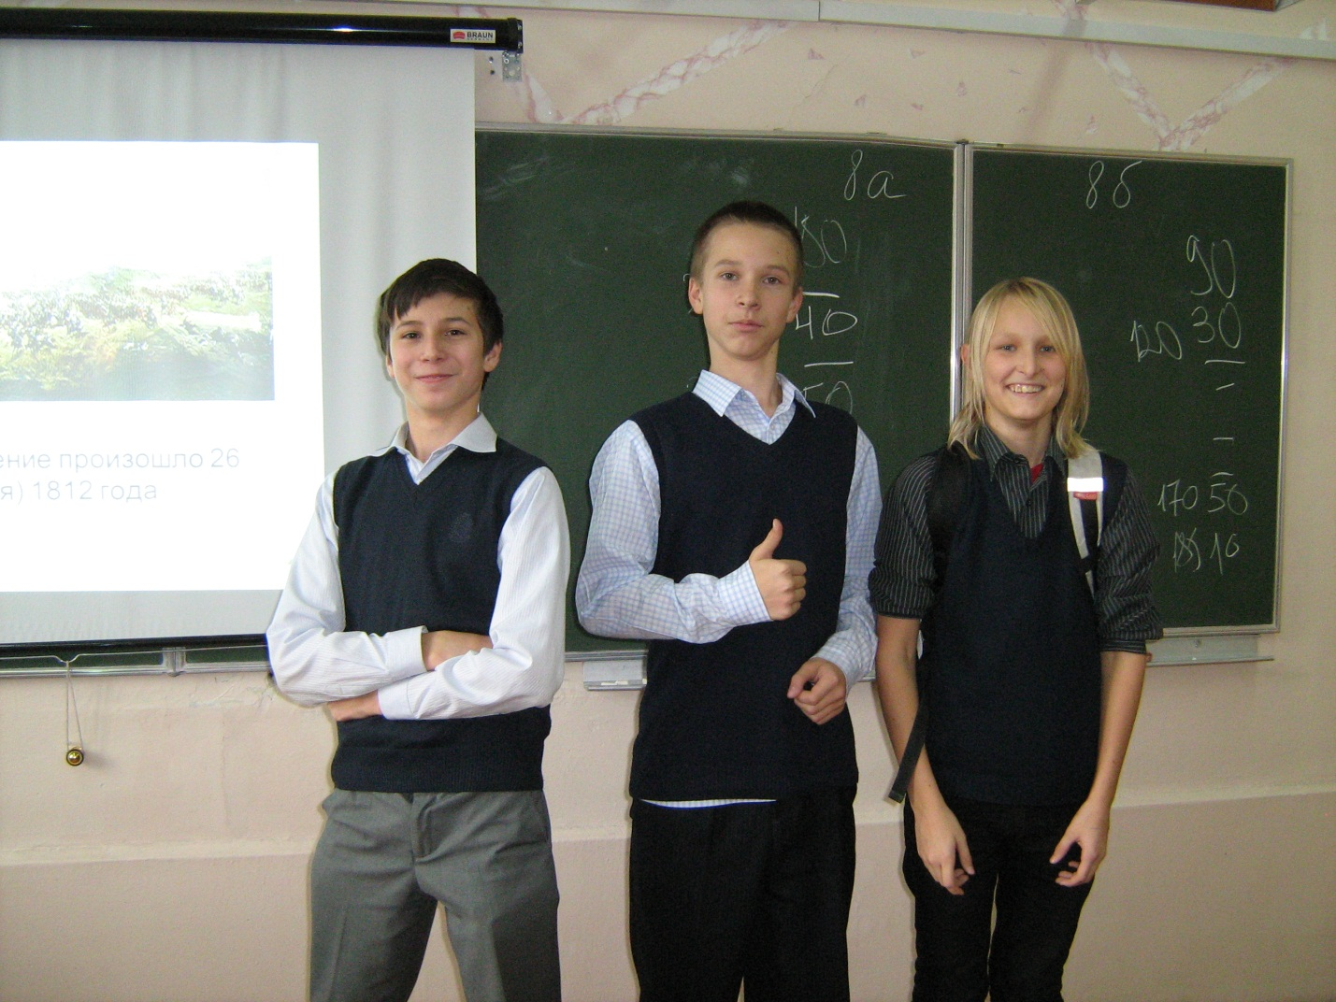

8 НОЯБРЯ - КОНКУРС ЧТЕЦОВ «И МУЖЕСТВО НАС НЕ ПОКИНЕТ…»
В конкурсе приняли участие ребята с 5 по 10 классы, подготовившие свои выступления о героизме и мужестве русских людей, защищающих своё Отечество от врага. Их выступления не оставили равнодушными никого: ни жюри, ни зрителей. Всем без исключения понравилась песня в исполнении группы «Ред Форт»,

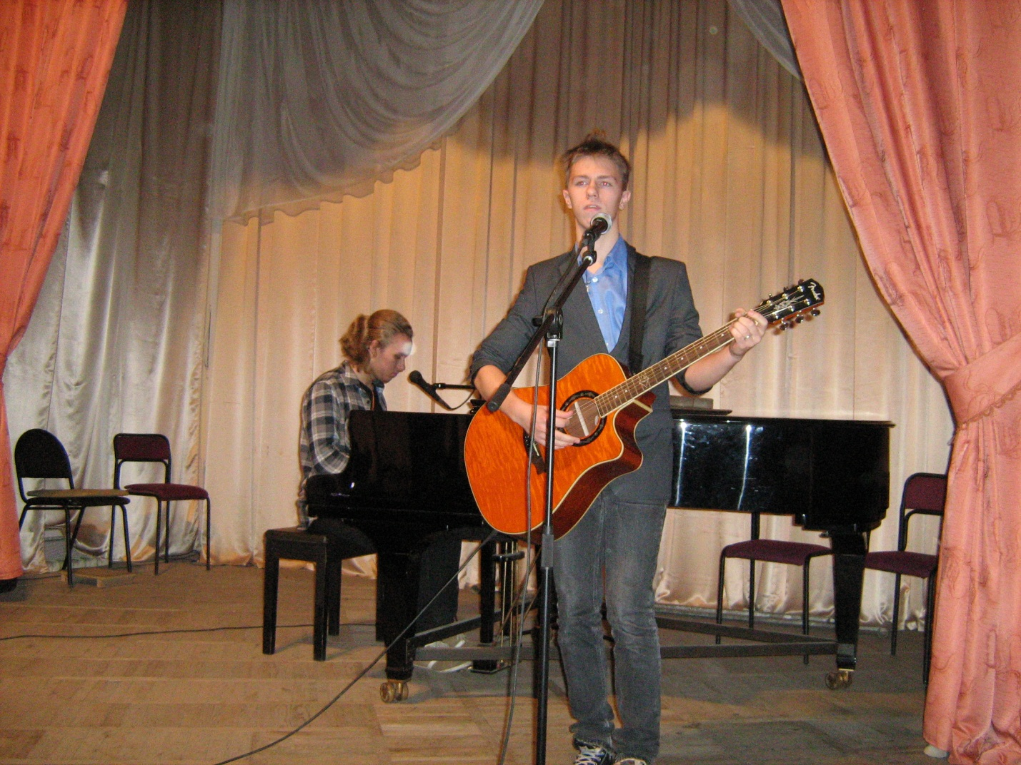

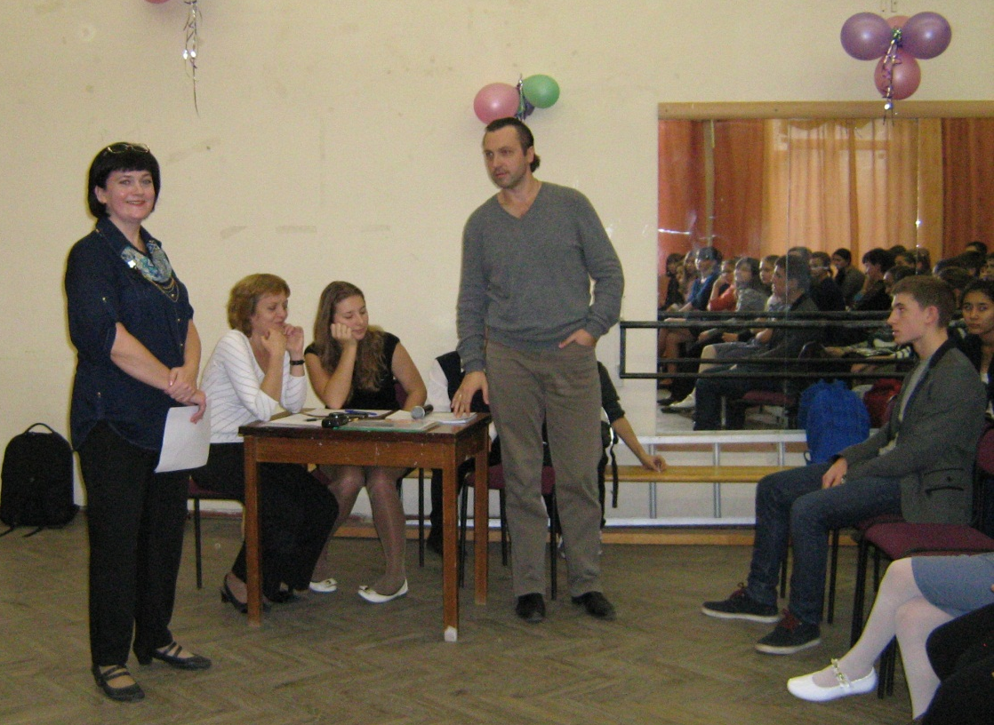

но особенные впечатления остались после выступления ребят, которые стали победителями конкурса:
среди 5-6 классов
1 место Ющенко Анна, 5 Б 2 место Карявкина Ангелина, 5 А
Среди 7 – 10
1 место разделили Климов А. и Сорокин К., 7 Б «За литературную композицию» и Тополенко Варвара, 8 А 2 место Мкртчян Нил, 10 и Иванова А., 7 А 3 место Виткалова Елена, 7 А

9 НОЯБРЯ – ИНТЕЛЛЕКТУАЛЬНАЯ ИГРА СРЕДИ 7 КЛАССОВ
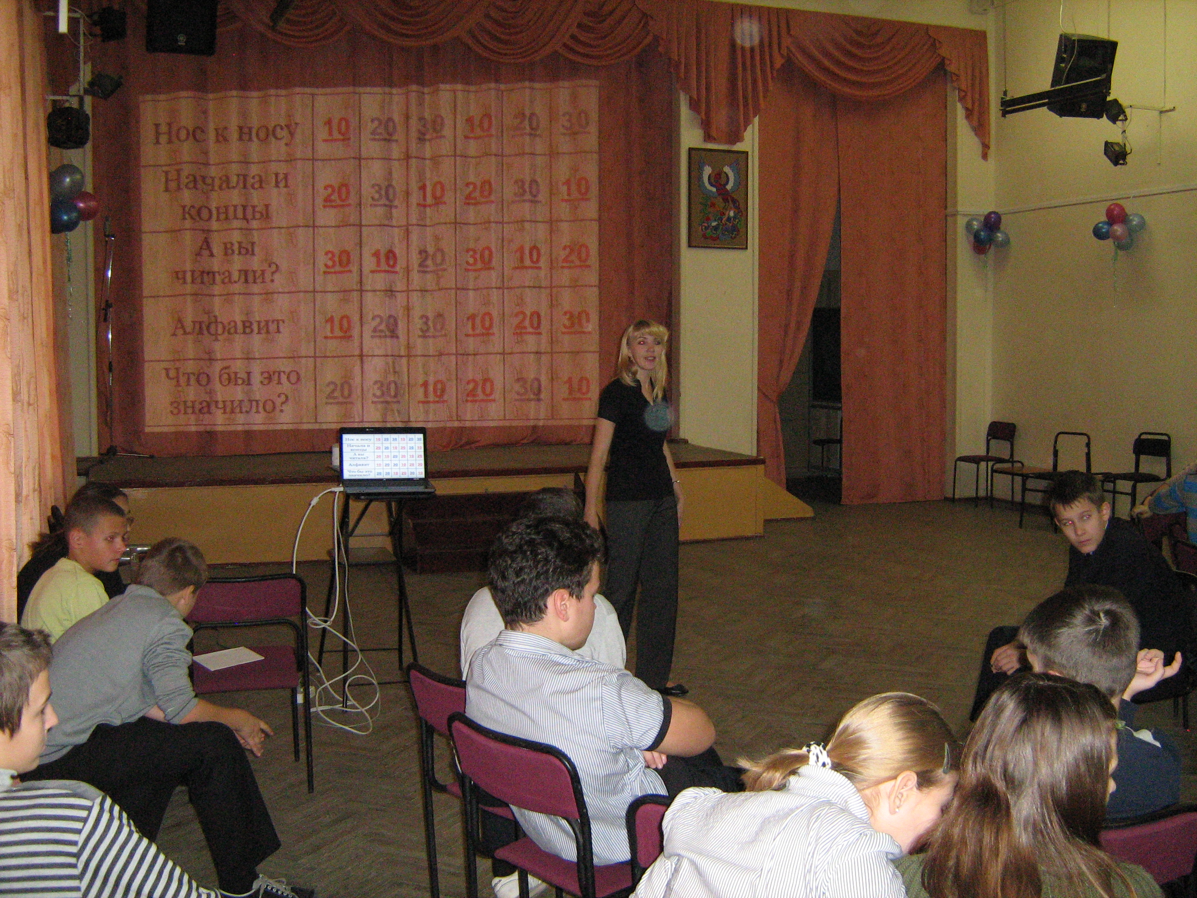

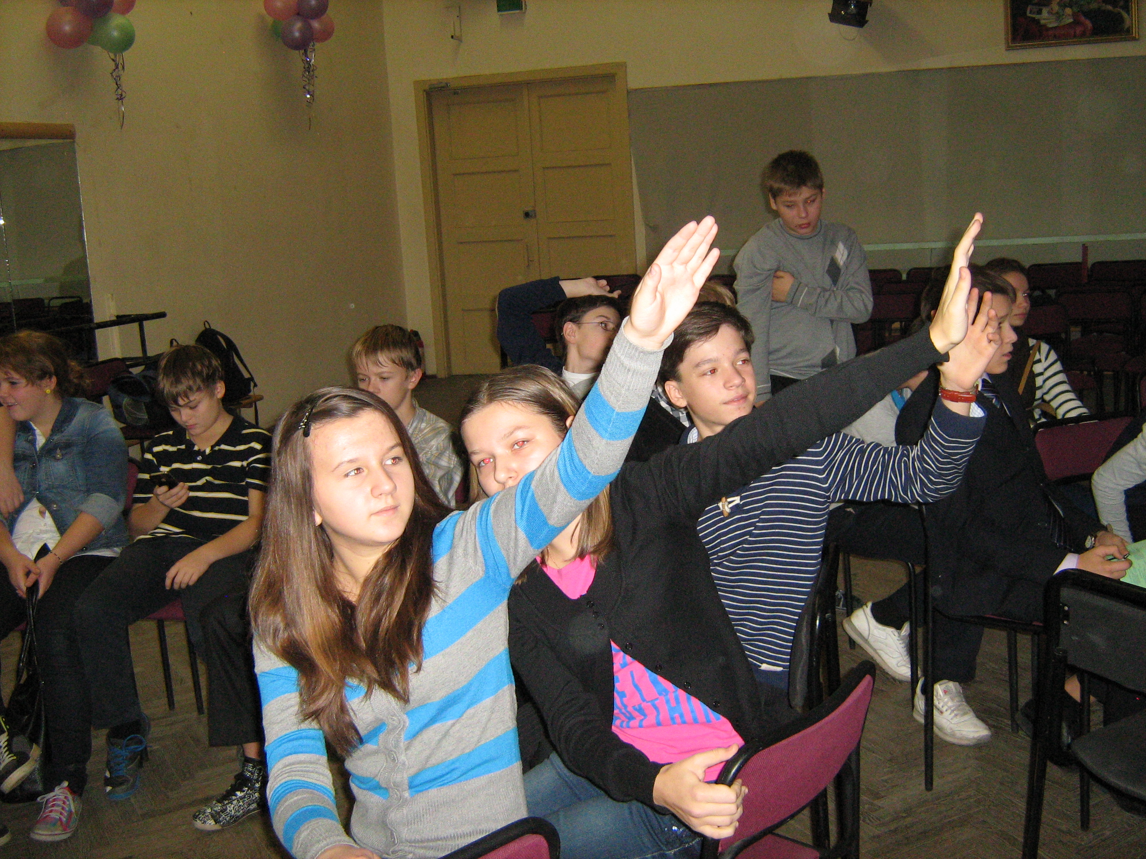

И ЛИТЕРАТУРНО-ИСТОРИЧЕСКАЯ ИГРА ДЛЯ 5 КЛАССОВ
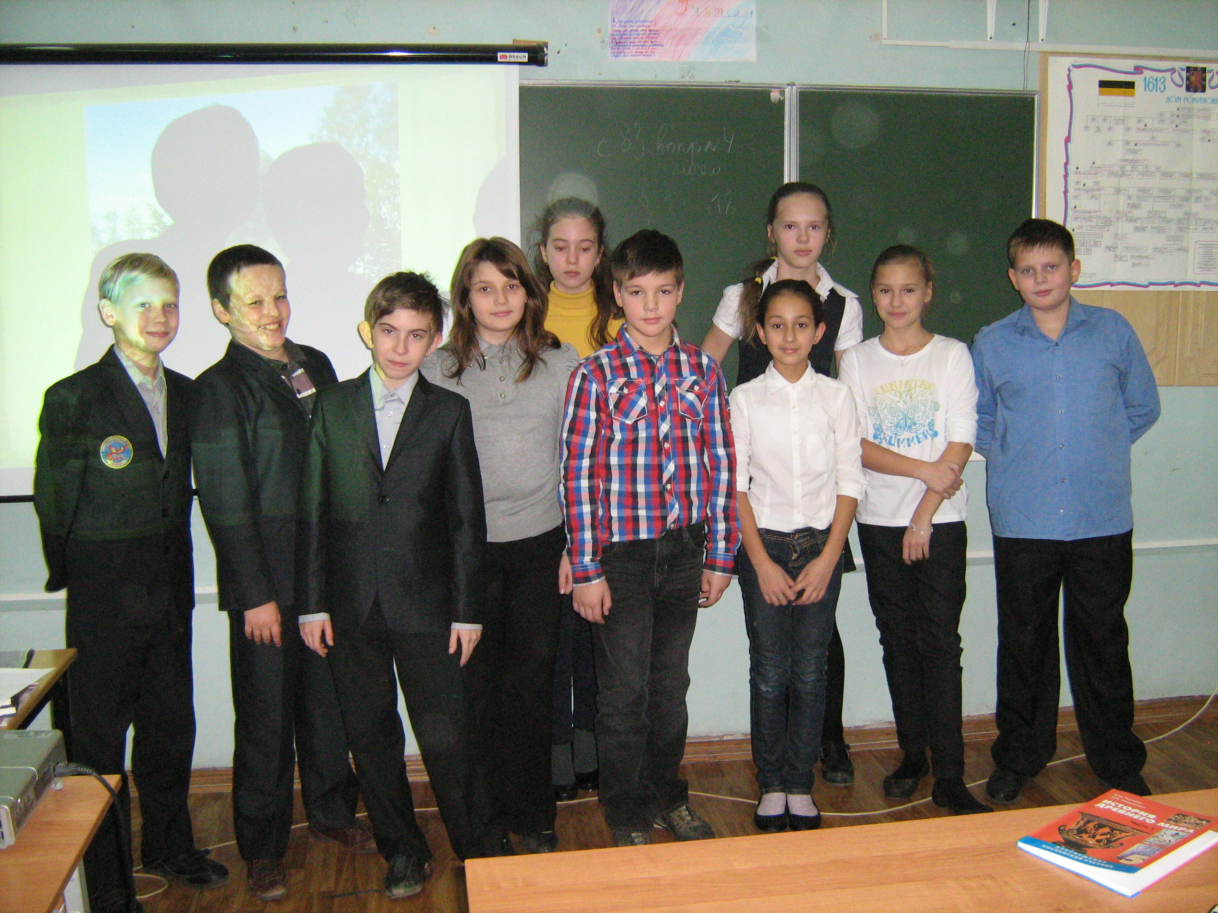

Игра прошла в дружеской обстановке, достойные знания показали учащиеся обоих классов
Молодцы! Так держать!

12 НОЯБРЯ – РЫЦАРСКИЙ ТУРНИР СРЕДИ 6 КЛАССОВ
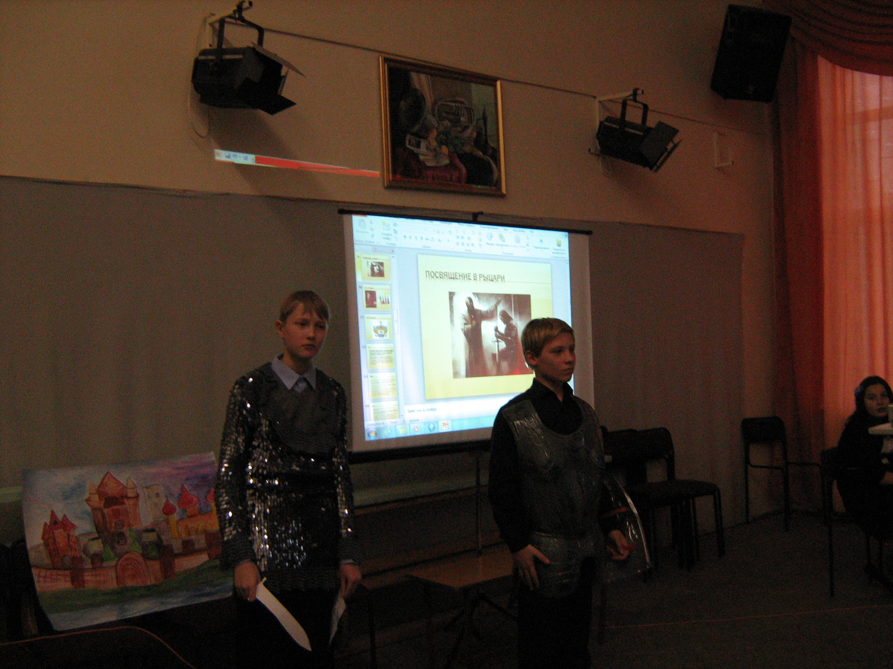

ВЫСТУПЛЕНИЕ АРТИСТА МГАФ – СИНЮКОВА А.А.
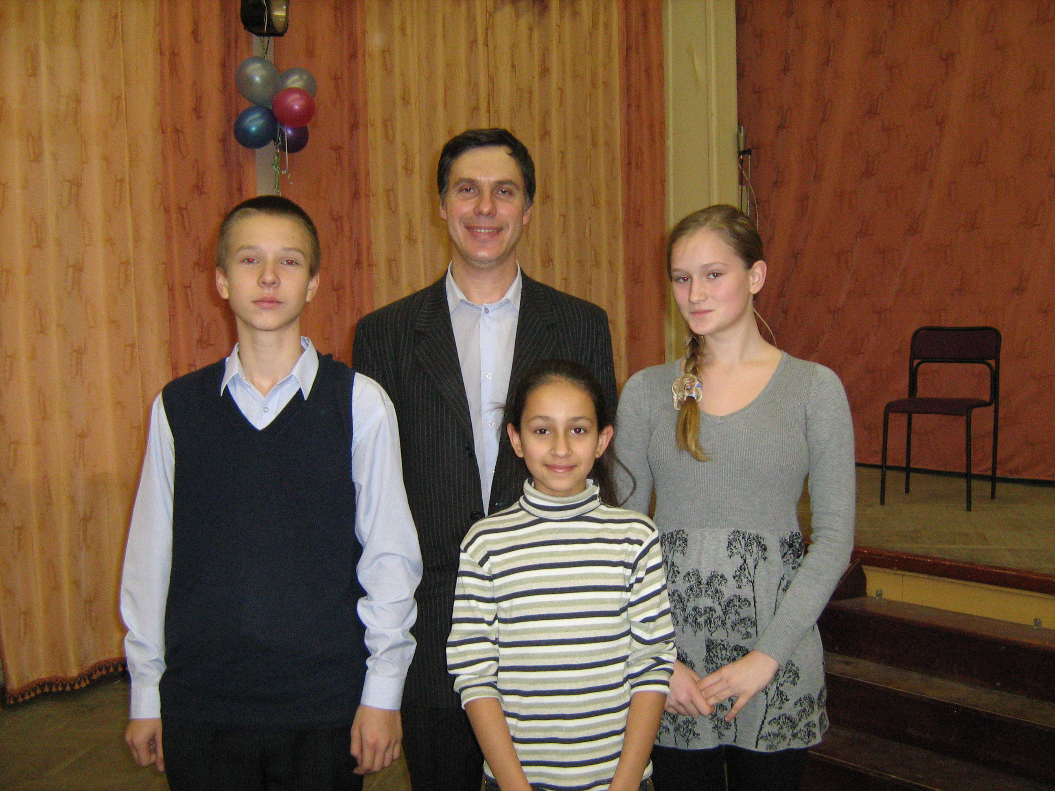
Выступление артиста в очередной раз напомнило нам о героической защите Родины в годы Отечественной войны 1812 г., торжественно закончив Неделю гуманитарных наук.

